**Ripasso dei casi - Morfologia e usi**

В современном русском языке, как известно, 6 падежей: именительный, родительный, дательный, винительный, творительный и предложный.

По падежам изменяются существительные, большинство прилагательных и местоимений, а также числительные.

Изучение падежей полезно проводить в три этапа:  
1) изучение окончаний существительных, прилагательных и местоимений;   
2) изучение глаголов и конструкций, диктующих употребление этой формы, т. е. синтаксическая сочетаемость;   
3) освоение конкретной группы слов и отдельных слов, которые используются в данной синтаксической конструкции (лексическая сочетаемость).

**Il caso genitivo**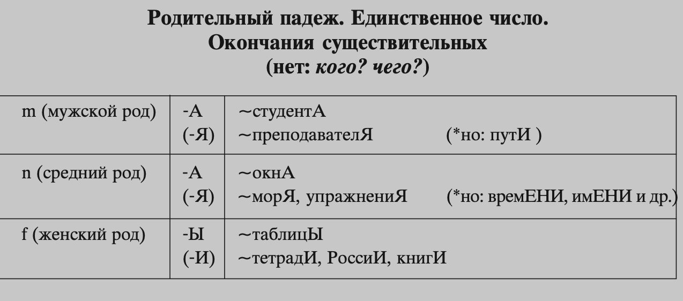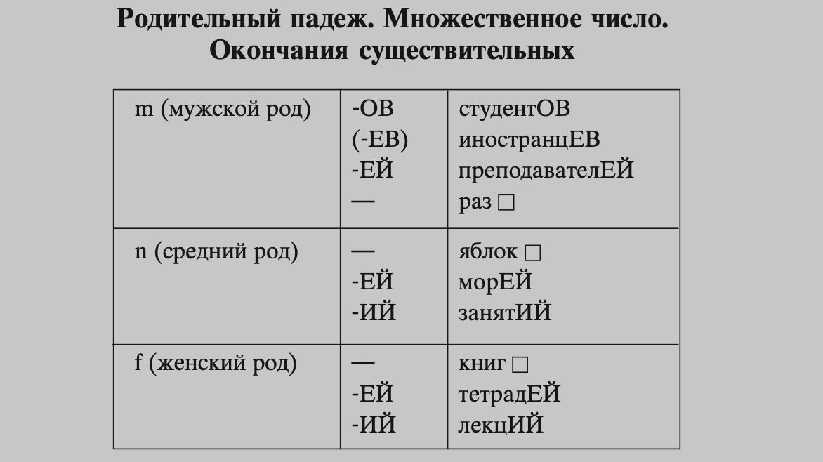

родить(ся) - родитель - родственник - рождения - рождество - род - роды - родник - родинка - быть родом из

Это твой дом? - Нет, это дом моЕГО другА ИванА.

У меня НЕТ братА.

Извини, я спешу, у меня НЕТ даже пятИ минут.

У него (есть) ДВА (ТРИ, ЧЕТЫРЕ) братА.

У неё (есть) ПЯТЬ сестЁР.

Передо мной сидят ДВА красивЫХ парнЯ.

Ко мне подошли ДВЕ **красивые** девушкИ.

Анна купила ТРИ простЫХ карандашА.

На кухне сидят шесть красивЫХ девушек и пять молодЫХ парнЕЙ.

Вы любите поэзию АхматовОЙ и ЦветаевОЙ?

Вы были в музее-квартире ДостоевскОГО?

Сегодня первое маЯ.

Новый год отмечается первОГО январЯ.

Пушкин родился шестОГО июнЯ тысяча семьсот девяносто девятОГО годА.

Моя книга осталась У родственникОВ ИванА.

Это подарок ДЛЯ моЕЙ подругИ НинЫ.

Я получил письмо ОТ нашИХ родителЕЙ.

Я засмеялся ОТ радостИ.

БЕЗ НЕГО я умру ОТ горЯ.

Я ИЗ ЮжнОЙ КореИ.

Они идут С концертА.

Названия городОВ пишутся с большОЙ буквЫ.

Это ОКОЛО вашЕГО домА.

Совсем НЕДАЛЕКО ОТ студенческОГО общежитиЯ.

Надо прийти за час ДО экзаменА.

Хочу отдохнуть ПОСЛЕ обедА.

Нельзя громко разговаривать ВО ВРЕМЯ спектаклЯ.

Мы опоздали ИЗ-ЗА нашИХ подруг.

Здесь нельзя пить воду ИЗ-ПОД кранА.

Там лежала банка ИЗ-ПОД пивА.

Я вытащила чемодан ИЗ-ПОД кроватИ.

В театр пойдут все, КРОМЕ СергеЯ.

Он был ПРОТИВ предложениЙ ЕленЫ.

Старый парк находился здесь, ВМЕСТО этИХ трЁХ домОВ.

Построили дом ИЗ деревА.

Этот магазин работает С десятИ утрА ДО восьмИ вечерА.

Зоологический музей работает только ДО семнадцатИ часОВ.

Маленький мальчик уже может сосчитать ОТ однОГО ДО десятИ.

В комнате МНОГО мебелИ, а МАЛО книг.

СКОЛЬКО сейчас часОВ?

В прошлом году было в три разА БОЛЬШЕ снегА, а в восемь раз МЕНЬШЕ дождЯ.

В парке собралось БОЛЬШЕ пятИдесятИ человек.

Он лучше МЕНЯ знает грамматику.

Она читает хуже и медленнее своЕГО братА, который намного моложе ЕЁ.

Он старше женЫ на двадцать ДВА годА.

Наша улица шире и тише соседнЕЙ. *[per comparativo e superlativo, vedi pp. 190-206 manuale “Grammatica russa” di Cevese-Magnanini]*

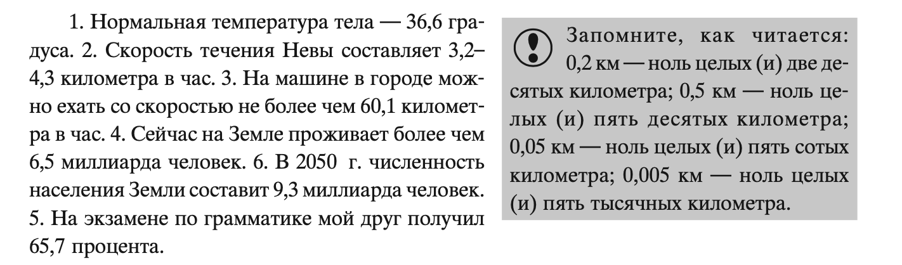

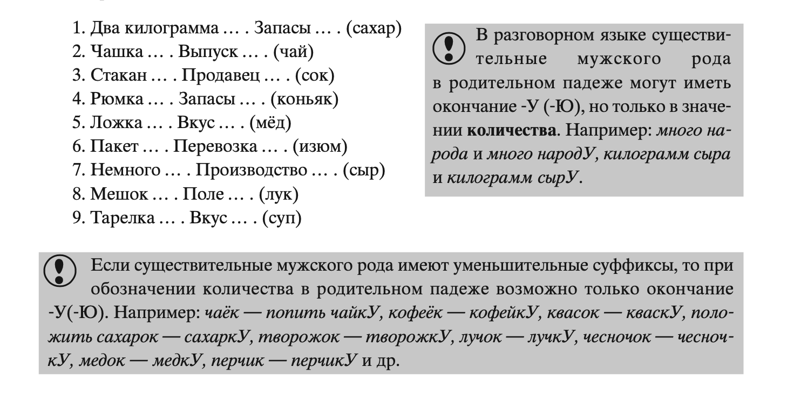

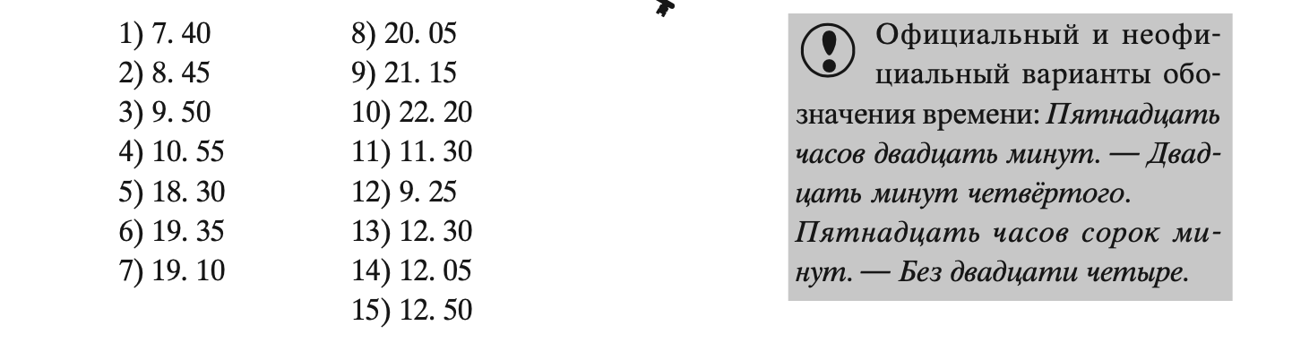

**Синтаксическая сочетаемость (прежде всего глаголов)**

Бояться: я боюсь черных собак и темноты.

Стесняться: я стесняюсь своего тела. *(или + инфинитив)*

Зависит от: это не зависит от меня, а от обстоятельств.

Не хватает: на столе не хватает вина.

Отказываться от: она решила отказаться от работы РАДИ детЕЙ.

Отвлекаться от: нельзя нам сейчас отвлечься от дела.

Достигать (достигнуть/достичь): наконец она достигла своей цели.

Добиваться: наконец она добилась своей цели.

Лишать: меня лишили прав, а ездить нужно! Что делать?

Касаться: что касается этой темы, я ничего не знаю.

Требовать: этот вопрос требует особого внимания.

Желать: (я желаю вам) счастливого пути! спокойной ночи! успехов! всего хорошего!

Придерживаться: я придерживаюсь другой точки зрения.

Избавиться от: не могу избавиться от лишнего веса.

Быть достоин / достойна: Он не достоин любви, которую ты хочешь ему дать.

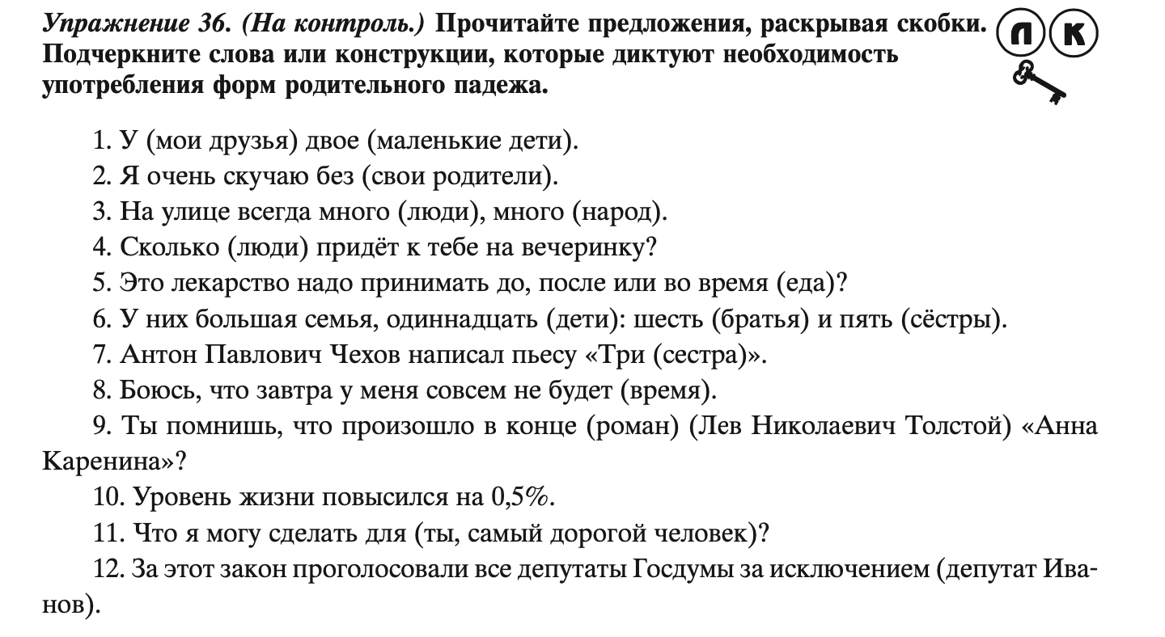

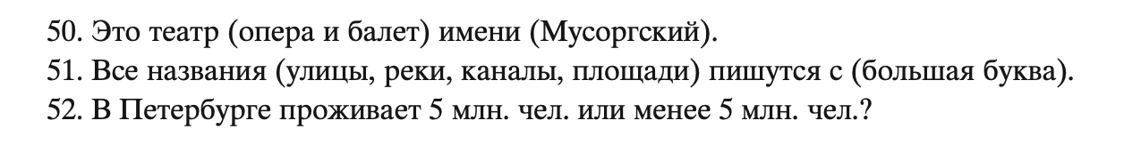

1. La mia compagna di corso ha molti conoscenti interessanti, ma non ha veri amici.
2. Questo lo sanno già tutti dai giornali di oggi.
3. Mi fa male la testa a causa di tutti questi problemi.
4. Non abbiate paura dell’acqua del rubinetto! È potabile, si può bere senza problemi.
5. Anna ha ricevuto tre grandi lettere dai nonni.
6. Mia madre ha rifiutato quel lavoro perché il negozio è aperto anche la domenica dalle nove di mattina alle nove di sera.
7. Mi dia per cortesia due kg di zucchero. A casa ci manca del tutto.
8. Questo esercizio è più difficile di quello di ieri, richiede più concentrazione.
9. Mia sorella non ha paura di niente e si merita la mia stima.
10. Non vergognatevi dei difetti dei vostri genitori, spesso questi difetti non dipendono da loro.
11. A che ora ci troviamo? Alle otto meno venti vicino alla mensa dell’università, okay?
12. Due giovani ragazze mi hanno raccontato che in Russia le avevano private della libertà a causa della loro lotta per la democrazia.